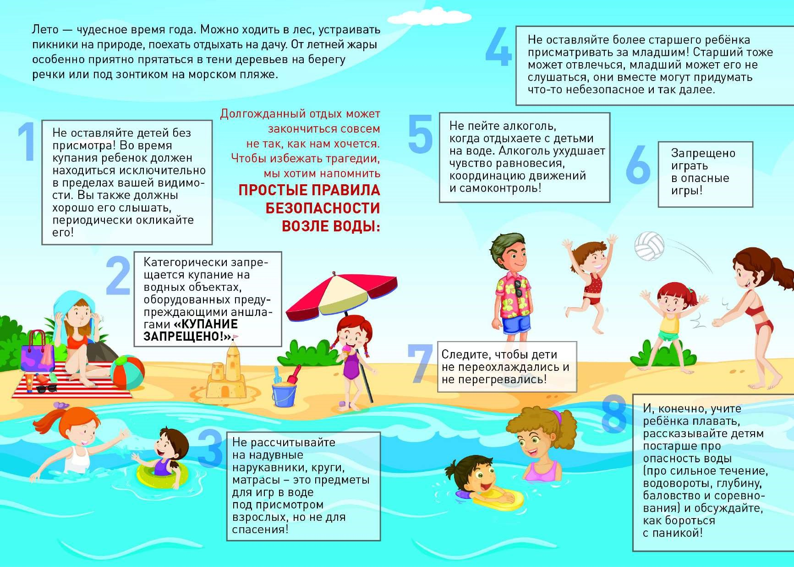

Неисполнение или ненадлежащее

исполнение родителями или иными

законными представителями

несовершеннолетних обязанностей по

воспитанию и защите прав и интересов

несовершеннолетних влечет

предупреждение или наложение

административного штрафа в размере от

ста до пятисот рублей (ст.5.35 КоАП РФ).

Уголовным кодексом РФ

предусмотрена уголовная

ответственность за

оставление ребенка в

опасности (ст.125 УК РФ).